**Bài 17: ARENE ( HYDROCACBON THƠM)**

**I - KHÁI NIỆM VÀ DANH PHÁP**

**1 – Khái niệm**

Arene hay còn gọi là ***hydrocacbon thơm*** là những ***hydrocacbon trong phân tử có chưá một hay nhiều vòng benzene.***

Benzene C6H6 ***vàcácđồng đẳng của nó*** thànhdãy đồng đẳng của benzen có CTPT chung là ***Cn H2n-6 (n > 6).***

**2 – Công thức cấu tạo và danh pháp**

* Tên gốc aryl



 **- *phenyl*** -CH2- ***benzyl***

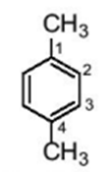

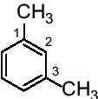

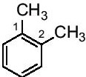

***1,2-dimethylbenzene 1,3-dimethylbenzene 1,4 Methylbenzene (O-xylene) (m-xylene) (p-xylene***)

(o-; m-;p- là viết tắt của các từ tương ứng ***orthor - ; meta - ; para –*** chỉ vị trí ***2,3,4*** của nhóm thế thứ hai)

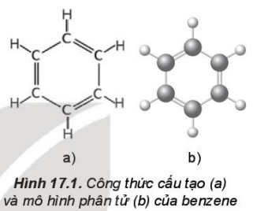

**II – ĐẶC ĐIỂM CẤU TẠO CỦA BENZENE**

Phân tử benzen có ***6 nguyên tử cacbon tạo thành hình lục giác đều.***

Tất cả các nguyên tử đều ***nằm trên một mặt phẳng.***

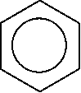Các góc liên kết đều ***bằng 1200***

**III – TÍNH CHẤT VẬT LÍ VÀ TRẠNG THÁI TỰ NHIÊN**

Benzene, Toluen, xylene, styren ở điều kiện thường là ***chất lỏng không màu, trong suốt, dễ cháy và có mùi đặc trưng.***

Naphthalen là ***chất rắn màu trắng, có mùi đặc trưng.***

Các arene ***không phân cực hoặc kém phân cực nên không tan trong nước và nhẹ hơn nước.***

? Vận dụng 1: Hãy so sánh nhiệt độ sôi của benzene, toluen, o – xylene( Bảng 17.1) và giải thích.

***Nhiệt độ sôi của Benzene < toluen <o – xylen do khối lượng phân tử tăng dần.***

**IV – TÍNH CHẤT HÓA HỌC**

**1 – Phản ứng thế**

**Quy tắc thế*: Các ankyl benzen dễ tham gia phản ứng thế nguyên tử H của vòng benzen hơn bezen và sự thế ưu tiên ở vị trí o- và p-***

1. ***Phản ứng halogen hóa***

Tác nhân: ***- Bột Fe , nhiệt độ → thế nhân***

* ***Ánh sáng → thế nhánh.***

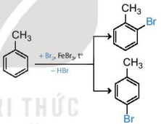 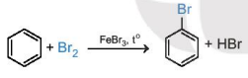

***b) Phản ứng nitro hóa***

Phản ứng nitro hóa***là phản ứng trong đó một hay nhiều nguyên tử hydrogen ỏ vòng benzen được thay thế bằng nhóm nitro( -NO2)***

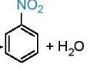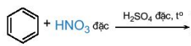

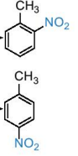

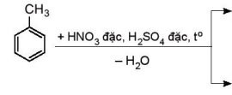

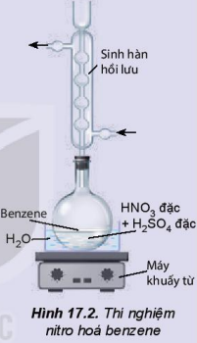

**Nghiên cứu phản ứng nitro hóa benzene**

***Lớp chất lỏng màu vàng là Nitrobenzene***



***?*** Vận dụng 2: Viết phương trình phản ứng của ethylbenzen với các tác nhân sau:

Br2/ FeBr3, to b) HNO3 đặc / H2SO4 đặc

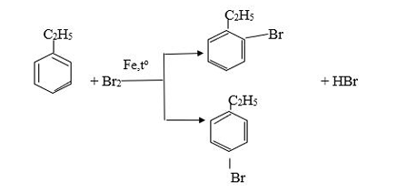

***2.Phản ứng cộng***

***a) Phản ứng cộng chlorine***

Điều kiện: ***Có ánh sáng tử ngoại và đun nóng***

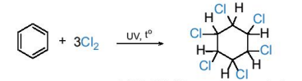

1,2,3,4,5,6- hexachlorocyclohexane

**Nghiên cứu phản ứng cộng chlorine vào benzene**

***Lớp bột màu trắng trên thành bình là 1,2,3,4,5,6 – hexachlorocyclohexane tạo thành.***

***b)Phản ứng cộng hydrogen***

Điều kiện: ***Áp suất cao, nhiệt độ cao và có chất xúc tác dị thể như platinum,nickel***

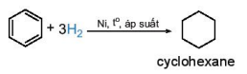

? 3. Viết phương trình hóa học của phản ứng xảy ra khi hydrogen hóa hoàn toàn toluen và p- xylene, sử dụng xúc tác nickel.

4. Hydrogen hóa hoàn toàn arene X ( công thức phân tử C8H10) có xúc tác nickel thu được sản phẩm là ethylcyclohexan. Viết công thức cấu tạo của X.

Ni, t0

3 H2

Ni, t0

+ 3 H2

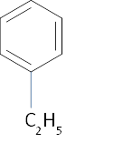 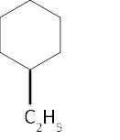

Ni, t0

+ 3 H2

***3. Phản ứng oxi hóa***

***a) Phản ứng oxi hóa hoàn toàn( phản ứng cháy)***

Các aren như benzene, toluene, xylene ***dễ cháy*** và ***tỏa nhiều nhiệt***

C6H5CH3 + 9O2  7CO2 + 4H2O



PTTQ : CnH2n -6  + O2 nCO2 + (n-3)H2O



***b) Phản ứng oxi hóa nhóm alkyl***

Toluen và ***các alkylbenzene*** khác có thể ***oxi hóa bởi các tác nhân oxi hóa như dung dịch KMnO4.***

C6H5CH3 + 2KMnO4 C6H5COOK + 2 MnO2 + KOH + H2O



**?**. 5.Terephthalic acid là nguyên liệu để tổng hợp nhựa poly(ethylene terephtalate) (PET) dùng để sản xuất tơ sợi, chai nhựa. Terephthalic acid có thể được tổng hợp từ arene X có công thức phân tử C8H10, bằng cách oxi hoá X bởi dung dịch thuốc tím:

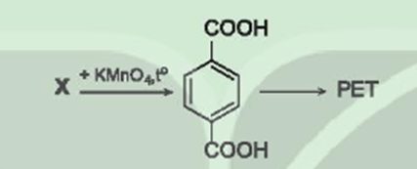

Hãy xác định công thức cấu tạo của X.

GIẢI

X có số liên kết π + vòng = $\frac{2+2*8-10}{2}=4$

Vậy trong X có 1 vòng và 3 liên kết đôi.

Lại có, oxi hoá X bằng dung dịch thuốc tím được 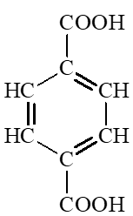.

=> Công thức cấu tạo của X là: 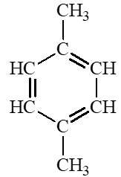

**V - ỨNG DỤNG**

* **Ứng dụng:**

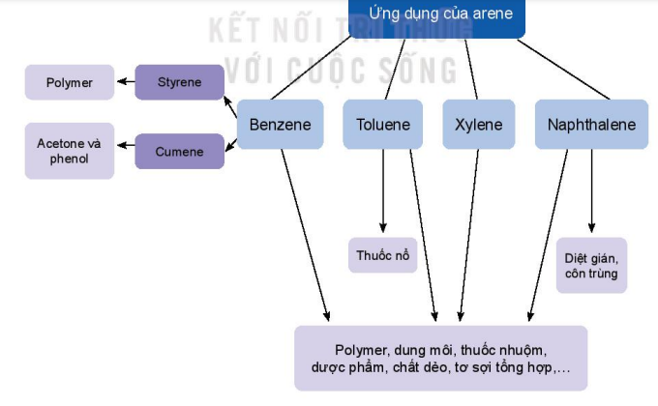

**VI - ĐIỀU CHẾ**

Trong công nghiệp, benzene và toluen ***được điều chế từ quá trình refoming phân đoạn dầu mỏ chứa các alkane và cycloalkane C6-C8***

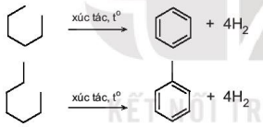

Ethylbenzene được điều chế từ ***phản ứng giữa benzene và ethylene với xúc tác acid rắn là zeolite***

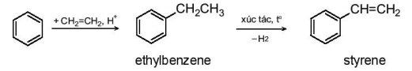

Naphtalene được điều chế ***chủ yếu bằng phương pháp chưng cất than đá***